Сведения о товарах (материалах)

№ п/п | Наименование и эскиз товара (материала) | Технические и функциональные параметры товара (материала), по которым будет устанавливаться соответствие потребности Заказчика или эквивалентность предлагаемого товара (материала)
№ п/п | Наименование и эскиз товара (материала) | Наименование показателя, технического, функционального параметра, ед. изм. | Значение показателя, параметра
1 | 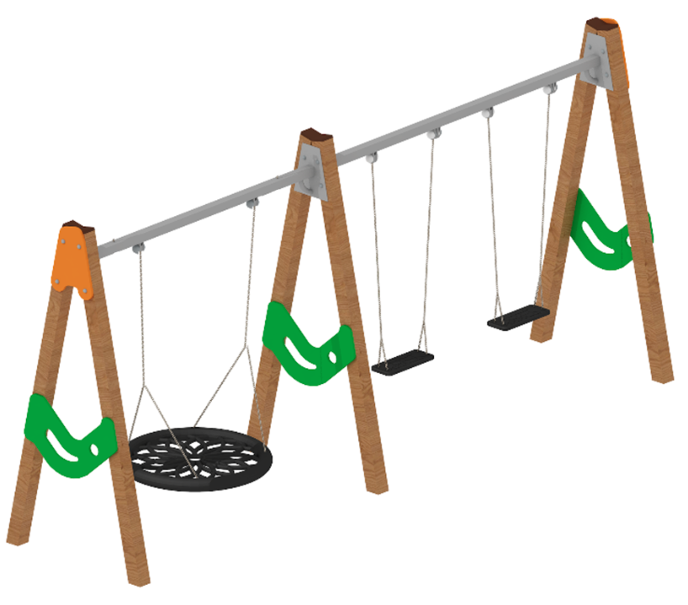  YDS-1010 | Высота, мм | Не менее 2460
1 |  | Длина, мм | Не менее 5050
1 |  | Ширина, мм | Не менее 1180
1 |  | Материал опорных стоек | Клееный брус хвойных пород
1 |  | Сечение клееного бруса хвойных пород, мм | 100х100
1 |  | Горизонтальный вал | Наличие
1 |  | Профильный размер вала, мм | Не менее 60х60х3
1 |  | Металл грунтован и окрашен порошковыми красками в камере полимеризации | Наличие
1 |  | Материал подвесов – цепь оцинкованная 6 мм в термоусадке | Наличие
1 |  | Материал декоративных накладок | Влагостойкая фанера
1 |  | Толщина влагостойкой фанеры, мм | Не менее 18
1 |  | Фанерные элементы шлифованы, отфрезерованы с двух сторон | Наличие
1 |  | Фанерные элементы грунтованы и окрашены акриловыми красками на водной основе в 2 слоя | Наличие
1 |  | Сиденье «Колыбель» | Наличие
1 |  | Высота, мм | Не менее 220 не более 225
1 |  | Длина, мм | Не менее 440 не более 445
1 |  | Ширина, мм | Не менее 290 не более 295
1 |  | Сиденье «Колыбель» | Наличие
1 |  | Сиденье комплектуется | вертикальными ограничителями и ободом
1 |  | Детали сиденье «Колыбель» | выполнены из металла/аллюминия и покрыты термоэластопластом - мягким пластичным материалом
1 |  | Материал поверхности посадочного места | Поверхность рифлёная, антискользящая
1 |  | Крепежный элемент качелей (подвес) | Нержавеющая сталь
1 |  | Крепления подвесов | На сиденье предусмотрены 4 отверстия диаметром 8,5мм под резьбу М8
1 |  | Сиденье «Стандарт» | Наличие
1 |  | Высота, мм | Не менее 25 не более 30
1 |  | Длина, мм | Не менее 440 не более 445
1 |  | Ширина, мм | Не менее 175 не более 180
1 |  | Материал сиденье «Стандарт» | Выполнен из термоэластопласта, внутри сиденья установлена алюминиевая пластина
1 |  | Материал поверхности посадочного места | Поверхность рифлёная, антискользящая
 |  | Крепления подвесов | На сиденье предусмотрены 4 отверстия диаметром 8,5мм под резьбу М8
 |  | Сиденье «Гнездо» | Наличие
 |  | Высота, мм | 100
 |  | Тип сидения на подвесе «Гнездо» | Антивандальное
 |  | Выдерживаемая нагрузка гнезда | Не менее 200 кг
 |  | Диаметр сидения на подвесе «Гнездо», мм | Не менее 1000 не более 1200
 |  | Материал каркаса обода сидения на подвесе «Гнездо» | Сталь/пластик
 |  | Материал оплетки каркаса обода сидения на подвесе «Гнездо» | Трехпрядный канат
 |  | Материал посадочного места сидения (сетка) на подвесе «Гнездо» | Крученый четырехпрядный армированный канат
 |  | Каждый конец посадочного места (сетка) сидения на подвесе «Гнездо» отпрессован стальной (алюминиевой) муфтой, закреплен шарнирным соединением для крепления к каркасу обода | Наличие
 |  | Материал подвесов | Четырехпрядный армированный канат
 |  | Диаметр четырехпрядного армированного каната подвесов, мм | Не менее 16
 |  | Крепежный элемент качелей (подвес) | Сталь
 |  | Крепления подвесов | На сиденье предусмотрены 4 отверстия диаметром 8,5мм под резьбу М8
 |  | Комплектация
 |  | Закладная для крепления опорных стоек, шт. | 6
 |  | Опорные стойки, шт. | 6
 |  | Горизонтальная вал, шт. | 2
 |  | Декоративные панели (компл) | 1
 |  | Крепежный элемент качелей (подвес), шт. | 6
 |  | Сиденье «Стандарт» или «Колыбель», шт | 2
 |  | Сиденье «Гнездо», шт | 1
 |  | Комплект метизов для монтажа, шт. | 1
 |  | Шильдик с указанием информации согласно ГОСТ - 34614.1 п 7.1 , ТР - 042 п 72., шт. | 1

